关于组织第56次2019年下半年
全国计算机等级考试（NCRE）报名的通知
第56次2019年下半年全国计算机等级考试（NCRE）将于2019年9月21日至9月22日举行，现就组织我院学生报名的有关事项通知如下：
1、考试报名时间：2019年6月10日-6月14日(不接受补报名)
2、报名事项：
（1）我院仅接受一级与部分二级科目报名。
（2）考生在报名期间报名后请仔细核对相关信息(班级、身份证号、民族、生日、性别等。(如有问题请及时与教务处联系)
（3）建议大一学生修完计算机基础课程再报名。
3、报名流程：
（1）各二级学院教学干事、辅导员将此通知分发到各班级。
（2）本次考试采用网报支付报名费的形式，报名地址：
http://shekao.hneao.cn/ncre/，具体报名操作流程请参照附件3：湖南省NCRE网上报名学生操作手册。
（3）一级、二级均为机试，其中一级为90分钟，二级为120分钟。
（4）系统中显示有照片的考生就不需再上传了，没照片的就必须按系统要求自行上传，照片上传成功才能缴费。
（5）一级、二级报名费均为95元。
4、成绩查询
2019年3月计算机等级考试成绩下载地址：http://kingo.hnwmxy.com/jwweb/(公共下载)。

有关报名咨询请联系：教务处（南教406） 邱老师

教务处
2019年6月5日

附件：1相关等级语言代码及民族代码
报考时请准确选择相应的报考级别：
等级（类别） | 语言代码 | 机试时间  （分钟）
一级MS OFFICE 应用 | 15 | 90
二级（C语言设计） | 24 | 120
二级（C++语言程序设计 ） | 61 | 120
二级（MS office高级应用 ） | 65 | 120

民族及民族代码：
代码 | 民族 | 代码 |  | 代码 | 民族 | 代码 | 民族
1 | 汉族 | 15 | 土家族 | 29 | 柯尔克孜族 | 43 | 乌孜别克族
2 | 蒙古族 | 16 | 哈尼族 | 30 | 土族 | 44 | 俄罗斯族
3 | 回族 | 17 | 哈萨克族 | 31 | 达斡尔族 | 45 | 鄂温克族
4 | 藏族 | 18 | 傣族 | 32 | 仫佬族 | 46 | 崩龙族
5 | 维吾尔族 | 19 | 黎族 | 33 | 羌族 | 47 | 保安族
6 | 苗族 | 20 | 傈僳族 | 34 | 布朗族 | 48 | 裕固族
7 | 彝族 | 21 | 佤族 | 35 | 撒拉族 | 49 | 京族
8 | 壮族 | 22 | 畲族 | 36 | 毛难族 | 50 | 塔塔尔族
9 | 布依族 | 23 | 高山族 | 37 | 仡佬族 | 51 | 独龙族
10 | 朝鲜族 | 24 | 拉祜族 | 38 | 锡伯族 | 52 | 鄂伦春族
11 | 满族 | 25 | 水族 | 39 | 阿昌族 | 53 | 赫哲族
12 | 侗族 | 26 | 东乡族 | 40 | 普米族 | 54 | 门巴族
13 | 瑶族 | 27 | 纳西族 | 41 | 塔吉克族 | 55 | 珞巴族
14 | 白族 | 28 | 景颇族 | 42 | 怒族 | 56 | 基诺族
 |  |  |  |  |  | 97 | 其他
 |  |  |  |  |  | 98 | 外国血统

附件2：考生注意事项
1、凭准考证、身份证参加考试，缺一不可。
2、进入考场，只能携带规定的必备工具，不得携带书籍，资料，U盘以及移动电话等通讯工具和计算器、手提电脑、PDA等辅助工具和其他违规物品。
3、迟到考生不得进入考场参考。
4、考试时，考生得到监考员许可后才能退场。
5、有关试题内容等问题不得提问。
6、考试中不得以任何方式作弊或帮助他人作弊，违者将按规定予处罚。
7、保持考场安静，不得吸烟，不得喧哗。
注：考试结束50天后成绩查询16885150，或登陆湖南省教育考试院网站http://www.hneeb.cn

附件3：湖南省NCRE网上报名学生操作手册

湖南省教育考试院NCRE
全国计算机等级考试网上报名
学生适用版

Version 1.0

2018.05
湖南省教育考试院
湖南科创信息技术股份有限公司

All Rights Reserved
目 录
1. 系统访问 6
2. 操作说明 6
2.1. 新生注册 6
2.2. 报名 6
2.3. 网上支付 9
2.3.1. 等待创建订单 9
2.3.2. 未支付或支付未成功的订单 12
2.3.3. 支付查询 12

系统访问
报名地址：
http://shekao.hneao.cn/ncre/

操作说明

新生注册
如果没有账号，请点击新生注册，注册账号。如果有账号，可以直接使用账号登录
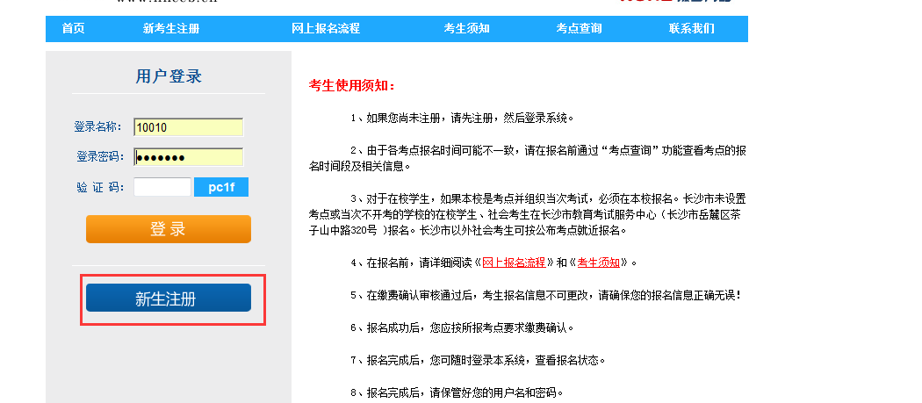
图3.1-1

报名
登录系统后，点击右侧在线报名菜单，根据提示，一步步确定报名课程，完成报名
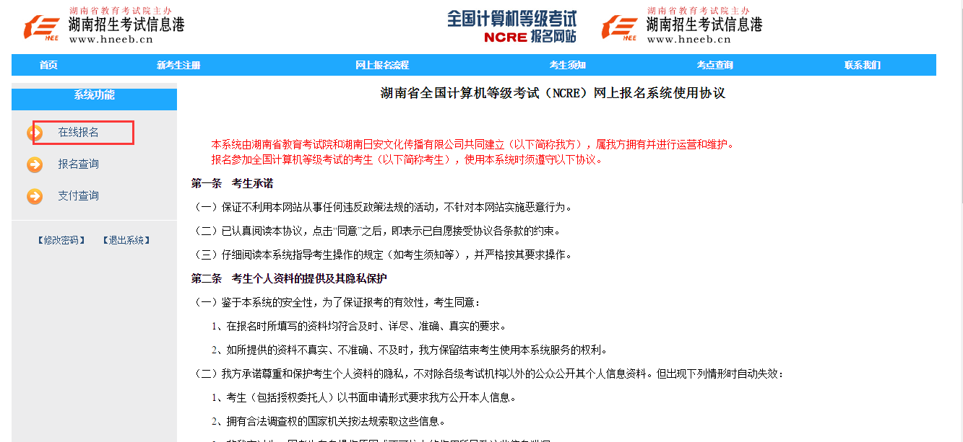
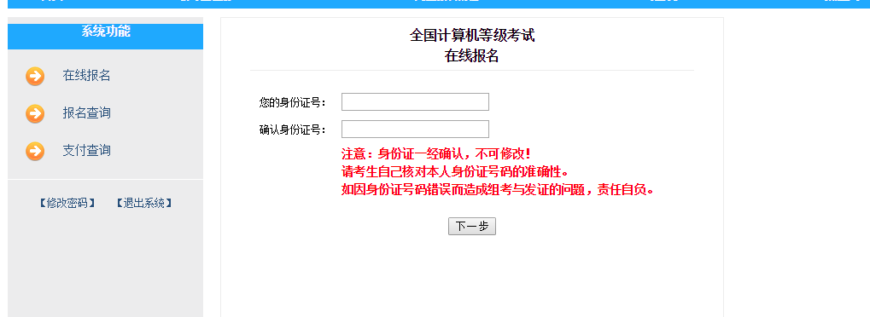
第三步：选择科目
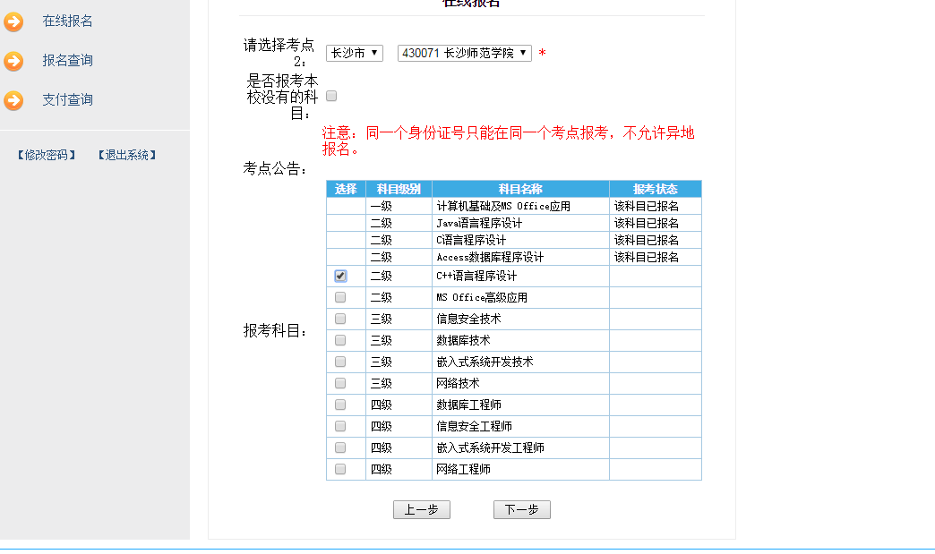
第四步，完善信息
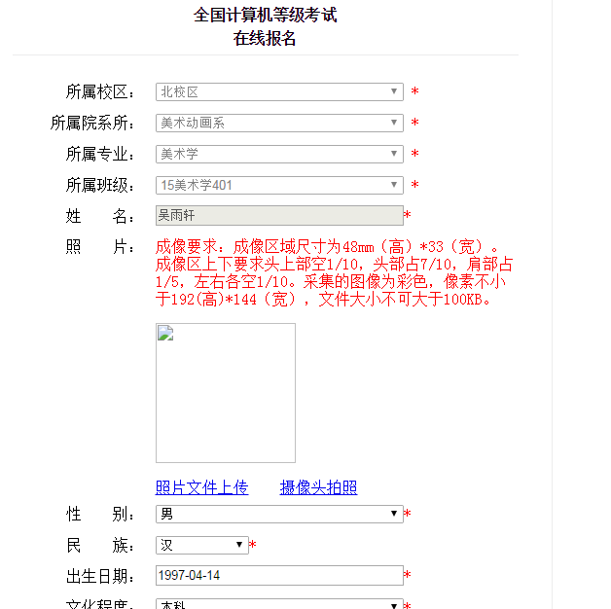
第五步；报名成功
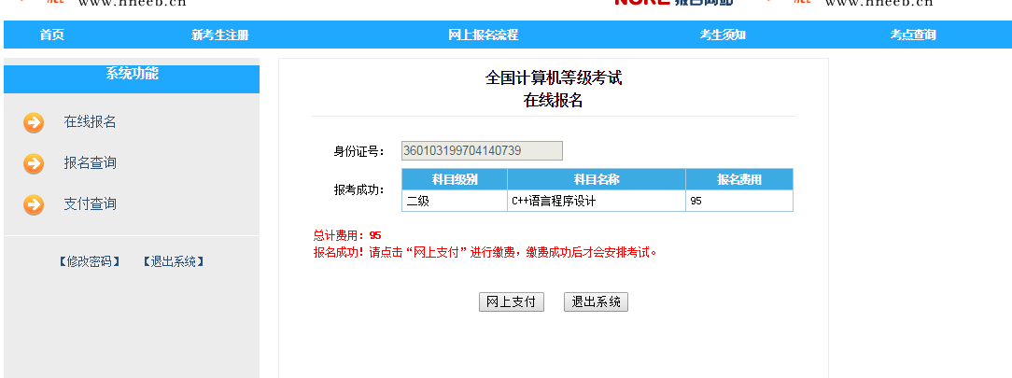
第六步：点击网上支付进行支付
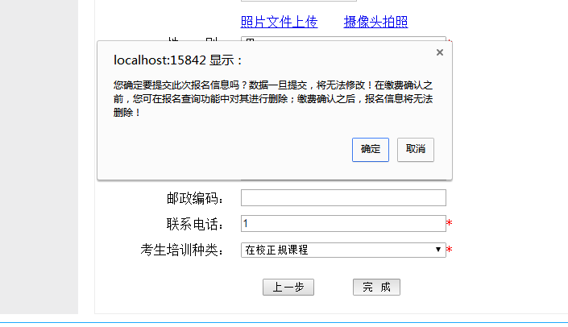

网上支付

等待创建订单
用户点击网上支付后，系统显示“正在创建订单”。
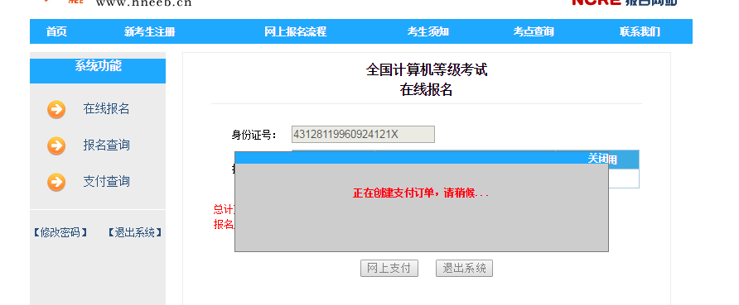
同时在新窗口打开支付页面
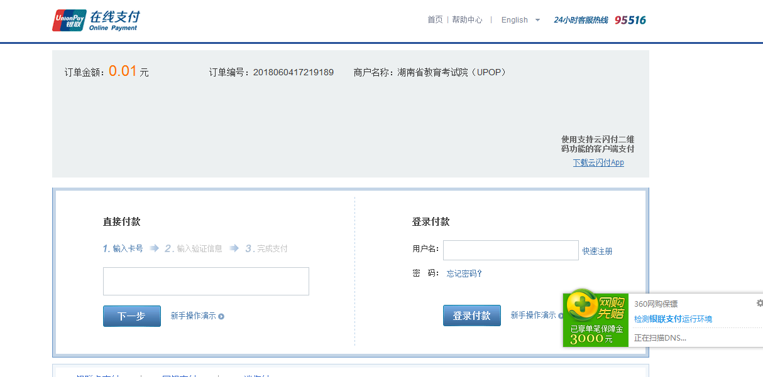
学生输入银行卡，根据银联支付步骤，网上支付。
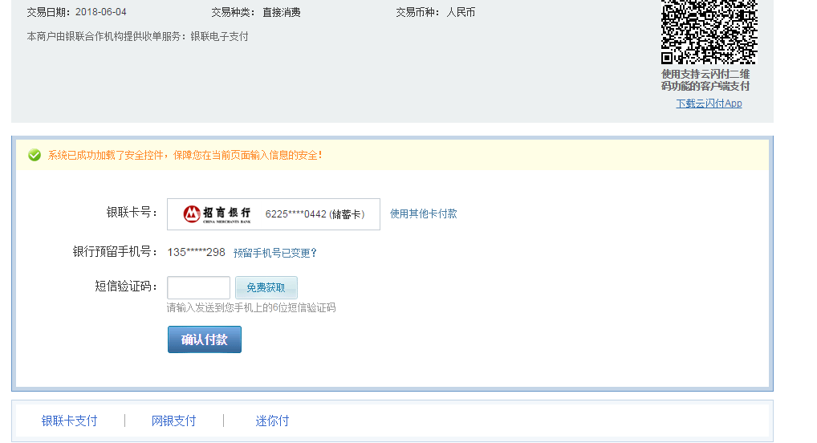
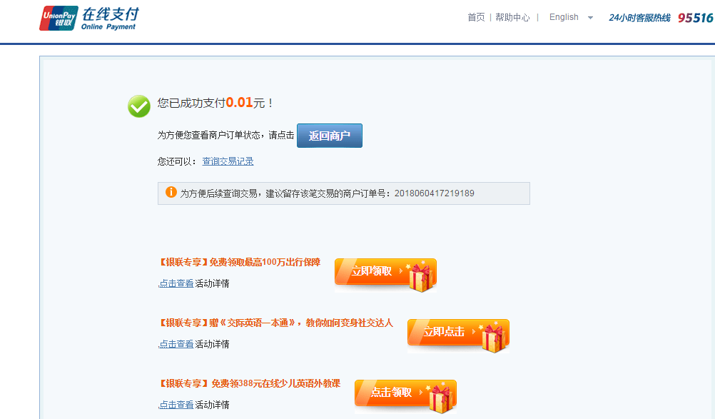

支付完成后，在原来页面点击查看支付状态
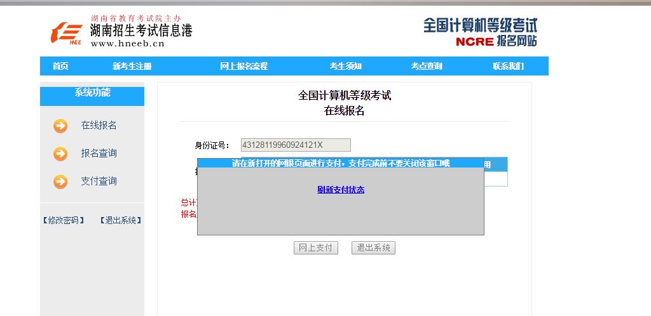

如下图
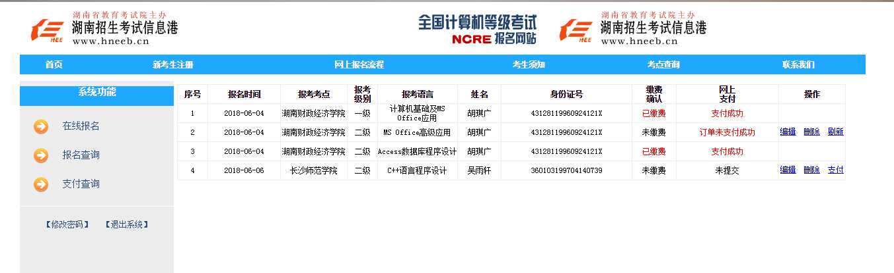

未支付或支付未成功的订单
用户可以在报名查询中进行查询。
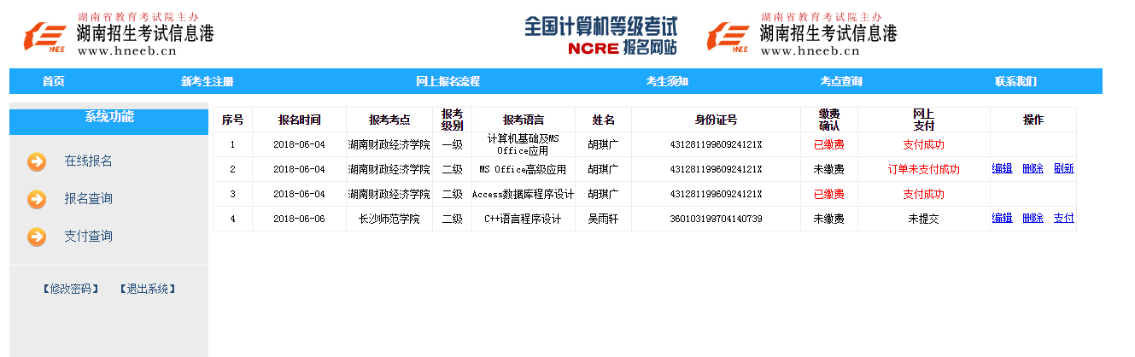
对于从未支付过的订单，可以在这里点击支付，进行支付。对于已经点击支付，但未完成支付过程的科目，也可以点击支付查询菜单，重新支付。

支付查询
支付查询可以查看所有个人支付记录，对未成功的订单，可以重新支付或取消。
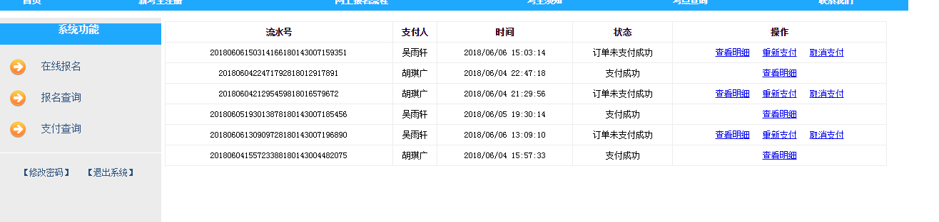
可以点击查看明细，查看该订单具体的科目信息

